赤峰学院采购校园安防系统维保项目询价公告
赤峰学院校园安防系统维保项目采用询价方式采购，欢迎符合资格条件的供应商前来报名参加。
一、项目基本情况
项目名称：赤峰学院校园安防系统维保项目。
预算金额：9.85万元（人民币）
采购内容及需求：
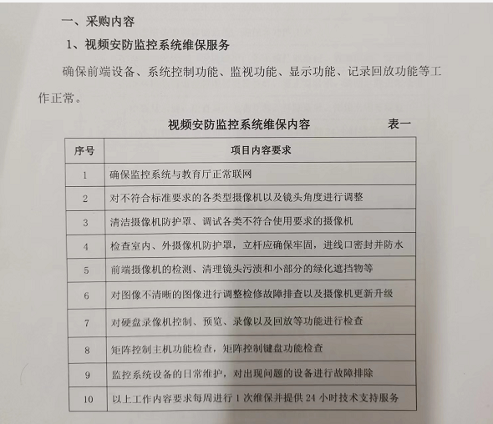
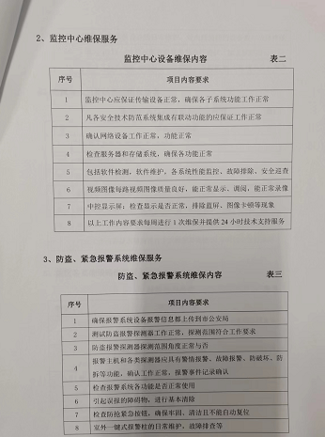
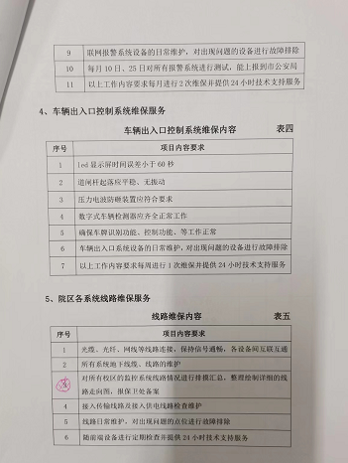
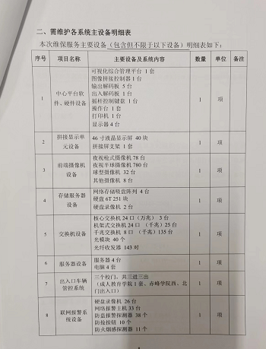
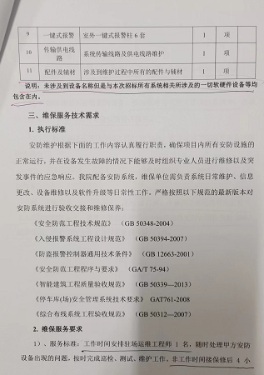
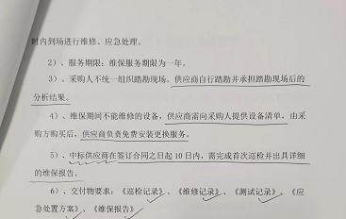
服务期限：合同签订后一年。（自2022年12月1日起）
付款方式：在签订合同之日起10日内，完成首次巡检并出具详细的维保报告后，支付70%；维修期满支付余额30%。
二、供应商的资格要求
1.满足《中华人民共和国政府采购法》第二十二条规定；
2.落实政府采购政策需满足的资格要求：
（1）报名人出示身份证原件，提供复印件；
（2）报名人出具经法定代表人签字、投标企业盖章的“法人授权委托书”；
（3）三证合一营业执照副本（或营业执照、税务登记证、组织机构代码证副本）；供应商须具有安防资质；
（4）未被列入“信用中国”网站(www.creditchina.gov.cn)、中国政府采购网(www.ccgp.gov.cn)等渠道信用失信被执行人、重大税收违法案件当事人名单、政府采购严重违法失信行为记录名单；
（5）单位负责人为同一人或者存在直接控股、管理关系供应商，不得参加同一项下的政府采购活动；为项目采购提供整体设计、规范编制或者项目管理、监理、检测等服务的供应商，不得再参加该项目采购的其他采购活动；
3.参加政府采购活动前三年内，在经营活动中没有重大违法记录；
4.本项目不接受联合体投标；
三、资格预审
时间：2022年11月15日至2022年11月17日，每天上午8:30至11:00，下午14:30至17:00。（北京时间，法定节假日除外）
地点：赤峰学院博远楼102室
方式：资格预审时需携带加盖公章的以下资料原件及复印件三份：
（1）预投标人代表身份证明：法定代表人提供身份证明；授权委托人出具经法定代表人签字、投标企业盖章的“法人授权委托书”；
（2）三证合一营业执照副本（或营业执照、税务登记证、组织机构代码证副本）；供应商须具有安防资质；
（3）未被列入“信用中国”网站(www.creditchina.gov.cn)、中国政府采购网(www.ccgp.gov.cn)等渠道信用失信被执行人、重大税收违法案件当事人名单、政府采购严重违法失信行为记录名单的承诺书；
(4)参加政府采购活动前三年内，在经营活动中没有重大违法记录的承诺书；
询价文件免费下载，下载地址赤峰学院主页政府采购专栏（http://www.cfxy.cn/）
四、提交投标报价截止时间、开标时间和地点
提交投标报价截止时间：2022年11月18日9点00分（北京时间）
开标时间：2022年11月18日9点00分（北京时间）
地点：赤峰学院博远楼102室
五、公告期限
自本公告发布之日起3个工作日。
六、其他补充事宜
发布公告的媒介：赤峰学院主页http://www.cfxy.cn/“政府采购专栏”上发布。
七、联系方式
1.采购人信息
名称：赤峰学院
地址：赤峰市红山区迎宾路1号
联系人：尤老师 联系电话：13847671352
八、特别提醒
新冠疫情期间，防控管理要严格按照政府相关规定执行，供应商应充分了解，以免造成不必要的麻烦和损失，否则后果自负。
合同草案
（按最后确定的询价内容执行）
采购人：赤峰学院（以下简称甲方）
成交人：（以下简称乙方）
乙方在甲方组织的采购×××××询价中成交，依据《中华人民共和国民法典》及其他有关法律规定，遵循平等、自愿、公平和诚实信用的原则，根据本次询价的内容及乙方的承诺，经甲、乙双方协商一致，达成如下条款，签订本合同，以便共同遵守。
一、定义
1. “合同”系指甲乙双方签署的、合同格式中载明的甲乙双方所达成的协议，包括所有的附件、附录和构成合同的所有文件；
2. “合同价”系指根据合同规定，乙方在完全履行合同义务后甲方应付给的价格；
3. “货物”系指乙方根据合同规定须向甲方提供的×××××)和相关技术资料及其他材料；
4. “服务”系指根据合同规定乙方承担与供货有关的辅助服务，如运输、保险以及其它的服务，如安装、调试、提供技术援助和其他类似的义务；
二、合同货物的名称及技术要求：
见询价公告。
三、合同金额及付款方式：
1.合同货款总额：元整，￥: 元
2.付款方式：在签订合同之日起10日内，完成首次巡检并出具详细的维保报告后，支付70%；维修期满支付余额30%。
四、服务方式：
1.服务期限：见询价公告。
2.服务地点：赤峰学院指定地点。
五、质量标准和验收：
质保期：
1.乙方应保证完全符合合同规定的质量、规格和性能的要求。
2.乙方承诺提供给甲方的××××××的技术规范应与合同清单质量标准的“规定”相一致。
3.甲方对合同中×××××的数量、质量及效果等进行检验，检验应依据本合同中的有关规定进行。
检验时发现供应数量、质量不符等，甲方不予验收；相关费用由乙方承担。
5. ××××交货验收合格，双方签署《验收书》。
6.本合同××××质保期内提供全免费保修、维护。
7.由于非甲方原因造成××××不能正常使用，乙方负责甲方的相关损失。
8.乙方应严格按国家安全法律法规标准规范要求进行维护，确保维护人员安全，遵守甲方的规章制度。
六、违约责任
1.如果乙方未按照合同规定的要求交付××××××时，乙方应承担相应违约责任，甲方有权终止合同，乙方向甲方支付合同总金额的百分之十的违约金。
2.延期付款的违约责任
如甲方未按照合同约定时间或金额支付合同价款，每逾期一日，甲方应按照逾期未支付金额的银行同期贷款利率的两倍计算，向乙方支付逾期付款违约金，但不超过合同总金额的百分之十。
七、不可抗力
1.不可抗力指不能预见、不能避免并不能克服的客观情况。
2.因不可抗力不能履行合同的，根据不可抗力的影响，部分或者全部免除责任，但法律另有规定的除外。
3.一方因不可抗力不能履行合同的，应当及时通知对方，以减轻可能给对方造成的损失，并应当在合理期限内提供证明。
八、争议解决
1.履行合同过程中发生争议，双方应通过友好协商解决；经协商不能达成协议时，则双方同意在甲方住所地有管辖权的人民法院提起诉讼。
2.在诉讼期间，除了必须在诉讼过程中进行解决的那部分问题以外，合同其余部分应继续履行。
九、合同补充、修改或变更
1.双方协商一致，可以依法对本合同进行补充、修改或变更。
2.对本合同的任何补充、修改或变更必须以书面形式进行。
3.双方签订的补充协议以及修改或变更的条款与本合同具有同等法律效力。
十、合同的生效
合同签署的所有内容必须符合本次采购项目最终成交结果，甲、乙双方协商一致签字盖章后生效。
十一、其它约定事项
1.本合同涉及的询价公告、乙方的响应文件和附件均为本合同不可分割的组成部分，具有相同的法律效力，本合同一式四份。
2.一方当事人未经另一方书面同意，不得将其在合同下的权利和义务全部或部分转让给第三人。
甲方：赤峰学院（盖章）
法定代表人：（签字）
委托代理人：（签字）
联系电话：单位地址：
年 月 日
乙方：（盖章）
法定代表人：（签字）开户银行：
委托代理人：（签字）开户账号：
联系电话：单位地址：
年 月 日

附件
一、
授权委托书
赤峰学院：
兹授权我单位（姓名）作为参加贵单位组织的×××××询价采购活动的委托代理人，委托代理人全权代表我单位处理本次询价中的有关事务，并签署全部有关文件、协议及合同，我单位对委托代理人签署内容负全部责任。
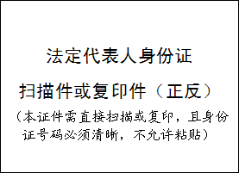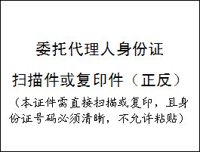本授权书于盖章签字后生效，在贵单位收到撤消授权的书面通知以前，本授权书一直有效。被授权人签署的所有文件不因授权的撤消而失效。委托代理人无转委托权。
特此委托。

供应商：（加盖公章）
法定代表人：（签字）
委托代理人：（签字）

供应商：（加盖公章）
法定代表人：（签字）
委托代理人：（签字）
年月日
二、询价报价表

赤峰学院××××询价报价表

序号 | 名称 | 技术要求描述 |  | 数量 | 单位 | 单价 | 金额 | 备注
1
2
3
询价报价总金额 |  |  | 人民币大写：  小写：

注：报价不得超出项目预算。报价超出预算为无效投标。
供应商单位：（加盖公章）
法定代表人或委托代理人签字：
法定代表人或委托代理人联系电话：
注：①表内各栏按要求逐一填写、计算，表内各栏内容与实际内容不符的，可自行加行、加列。
②在不影响整体框架下，投标人可根据需要自行调整格式。

